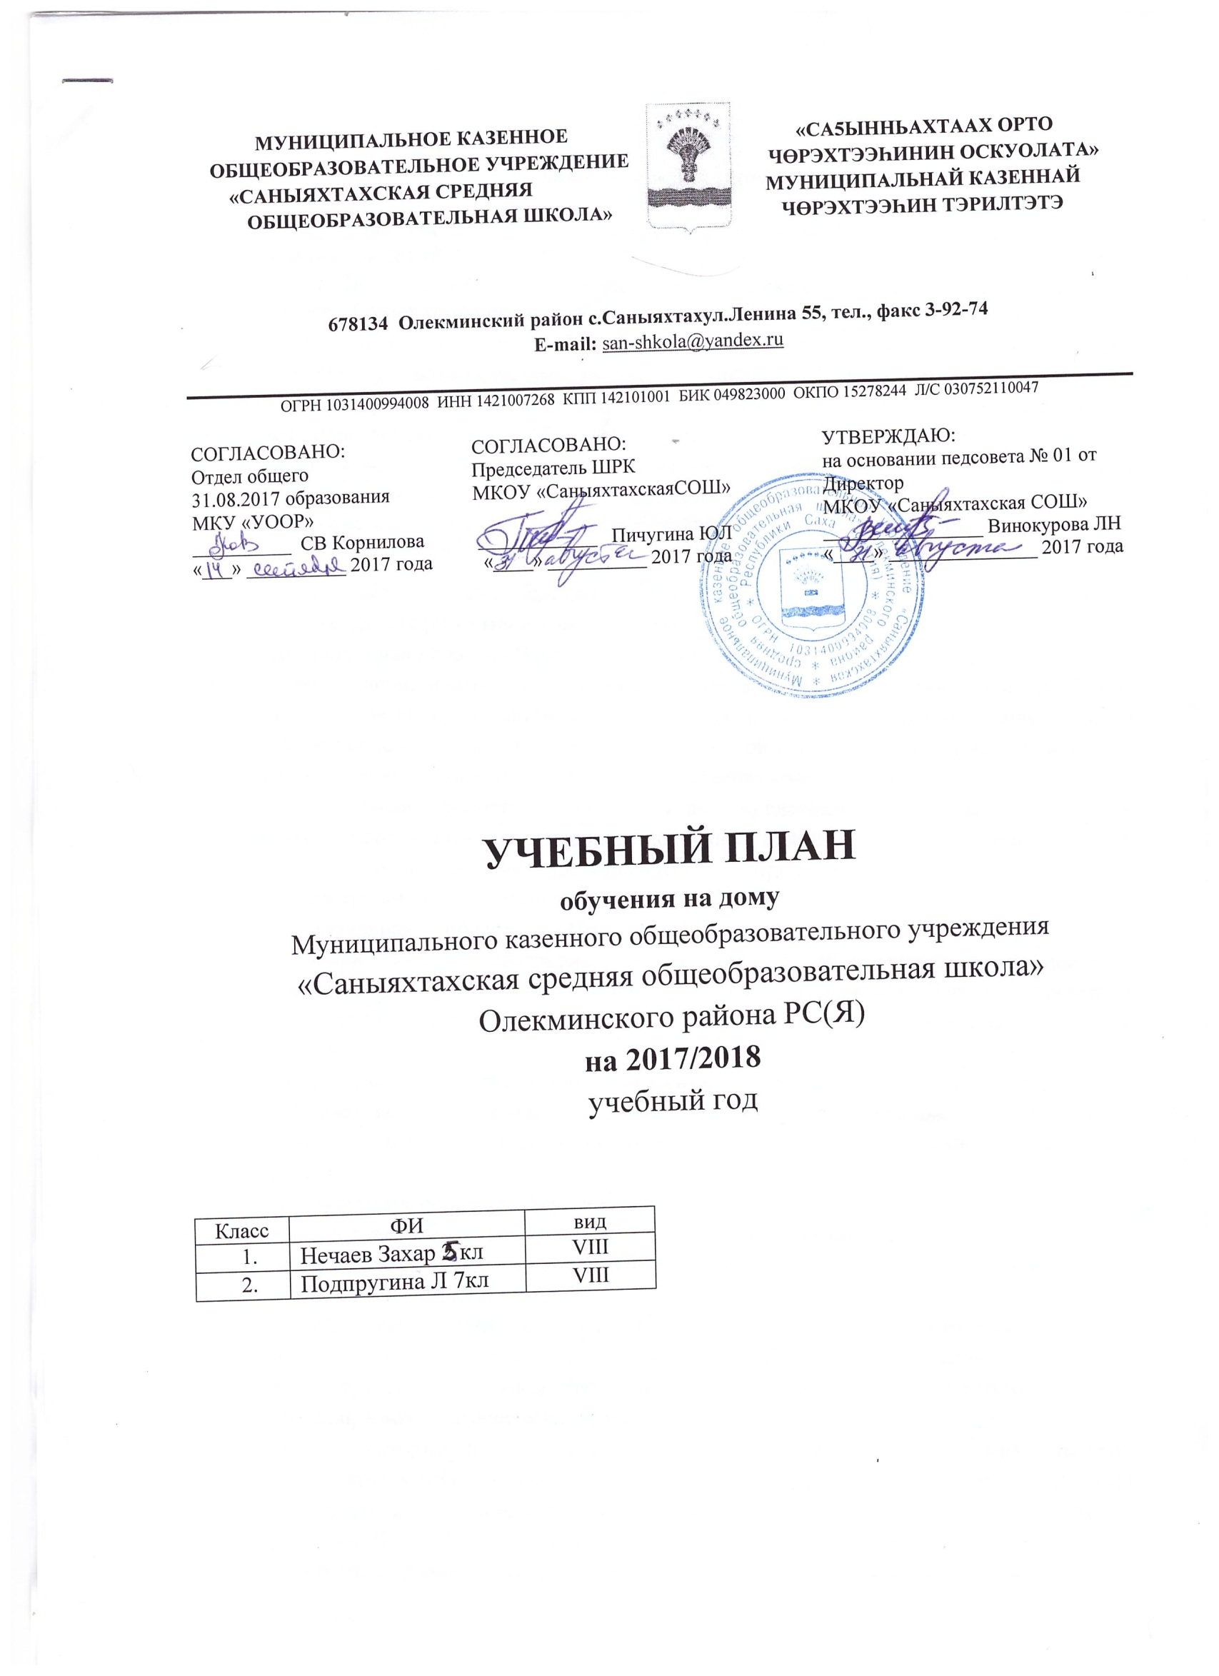
Пояснительная записка

1. Учебный план составлен в соответствии с Законом Российской Федерации «Об образовании» от 29.12.2012 г. № 273-ФЗ, письмом Министерства образования РФ от 28.02.2003 г. № 27/2643-6 «О направлении методических рекомендаций по организации деятельности образовательного учреждения надомного обучения»;
Учебный план включает общеобразовательные предметы, содержание которых приспособлено к возможностям умственно отсталых обучающихся, специфические коррекционные предметы, а также индивидуальные и групповые коррекционные занятия.
Реализация учебного плана обеспечивает единство образовательного пространства РФ и гарантирует овладение выпускниками школы необходимый минимум знаний, умений и навыков, обеспечиваемых возможностью адаптации в современных реалиях.
Обучающие изучают основные общеобразовательные предметы, с учебной недельной нагрузкой в V, VII классах – до 10 часов.
Учебный план включает образовательные области и соответствующие им предметы, наиболее важные для развития и коррекции познавательной деятельности.
Образовательная область «Язык и речь» представлена учебными предметами: чтение и развитие речи, письмо и развитие речи, русский язык. Задача данной образовательной области заключается в развитии у детей навыка чтения и письма, в формировании умения правильно и последовательно излагать мысли в устной и письменной форме, в содействии социальной адаптации, общему развитию и воспитанию нравственности.
Образовательная область «Математика» представлена учебным предметом математика, позволяющим дать учащимся доступные количественные, пространственные, временные и геометрические представления, которые помогут им в дальнейшем включиться в трудовую деятельность.
Образовательная область «Природа» представлена учебными предметами: природоведение, биология, география, которые помогают обучающимся лучше понимать отношение человека к природе, эстетически воспринимать и любить её, беречь и стремиться охранять, а так же дают элементарные сведения о населении, хозяйстве родного края, России и мира.
Образовательная область «Обществознание» представлена учебными предметами: история Отечества, обществознание - граждановедение способствующими формированию личностных качеств гражданина путем повышения правовой и этической грамотности обучающихся.
Образовательная область «Искусство» представлена учебными предметами: музыка, изобразительное искусство, которые призваны развить у учащихся эстетические чувства, умение воспринимать и понимать красивое, воспитывать художественный вкус, навыки рисования, музыкальной культуры.
Образовательная область «Физическая культура» представлена учебным предметом физическая культура, которая способствует решению основных задач физического воспитания: укрепление здоровья, физического развития и повышение работоспособности обучающихся; привитие гигиенических навыков.
Предметы, которые не предусмотрены учебным планом, или на них отведено минимальное количество времени, но являющиеся важными для развития конкретного обучающегося (музыка, изобразительное искусство, физическая культура), частично интегрируются с близкими по содержанию предметами образовательной программы. Они способствуют расширению кругозора ученика, его активного и пассивного словаря, улучшают его эмоциональное состояние, а так же развивают мелкую моторику, зрительную и слуховую память, внимание, ведут к лучшему усвоению основных предметов.

Образовательная область «Трудовая подготовка» представлена предметом трудовое обучение. Образовательное учреждение может реализовывать типовые программы трудового обучения, вносить коррективы, внедрять новые учебные программы, разработанные с учетом психофизического здоровья обучающихся, материально-производственной методической базы, новых социально-экономических условий развития общества и местных потребностей в кадрах. Обучение разным по уровню сложности видам труда организуется с учетом интересов детей и в соответствии с их психофизическими особенностями.
Специфической особенностью учебного плана индивидуального обучения детей с умственной отсталостью по специальной (коррекционной) образовательной программе VIII вида является введение образовательной области «Коррекционная подготовка».
С целью обеспечения качественного образования и интеграции в общество ребенка с нарушением здоровья и с ограниченными возможностями, а также во избежание лишения его естественной социальной среды, используются различные формы организации занятий с обучающимися:
- занятия в образовательном учреждении индивидуально;
- занятия на дому;
- комбинированно: часть занятий ребенок посещает в классе, часть - индивидуально по расписанию.
Ученые предметы обеспечены учебниками для коррекционных школ.

Образовательная область | Учебные предметы | V | VII
Язык и речь | Чтение и развитие речи | 2 | 1
 | Русский язык | 2 | 2
Математика | Математика | 2 | 2
Природа | Природоведение | 1
 | Биология |  | 1
 | География |  | 1
Обществознание | История Отечества |  | 1
Искусство | Изобразительное искусство | 1
Физическая культура | Физическая культура
 | Технология |  | 1
 | Социально-бытовое ориентирование | 1
 | ОБЖ | 1 | 1
 | ИТОГО | 10 | 10

Система оценки достижений планируемых результатов освоения образовательной программы специальных (коррекционных) классов VIII вида
Система оценки достижения планируемых результатов освоения основной образовательной программы представляет собой один из инструментов реализации требований к результатам освоения образовательной программы начального и основного общего образования и направлена на обеспечение качества образования, что предполагает вовлечённость в оценочную деятельность как педагогов, так и обучающихся.
Оценок, формирование навыков рефлексии, самоанализа, самоконтроля дают возможность педагогам и обучающимся не только освоить эффективные средства управления учебной деятельностью, но и способствуют развитию у обучающихся самосознания, готовности открыто выражать и отстаивать свою позицию, развитию готовности к самостоятельным поступкам и действиям, принятию ответственности за их результаты.
Система оценки достижения планируемых результатов освоения основной образовательной программы образования предполагает комплексный подход к оценке результатов образования, позволяющий вести оценку достижения обучающимися всех трёх групп результатов образования: личностных, метапредметных и предметных.
В процессе оценки используются разнообразные методы и формы, взаимно дополняющие друг друга (стандартизированные письменные и устные работы, проекты, практические работы, творческие работы, самоанализ и самооценка, наблюдения и др.).

Требования к результатам освоения обучающимися основной образовательной программы основного общего образования:

Личностные результаты:
• сформированность внутренней позиции обучающегося - принятие и освоение новой социальной роли обучающегося;
- становление основ российской гражданской идентичности личности как чувства гордости за свою Родину, народ, историю и осознание своей этнической принадлежности; развитие самоуважения и способности адекватно оценивать себя и свои достижения;
• понимания границ того, «что я знаю», и того, «что я не знаю», «незнания», и стремления к преодолению этого разрыва
• знание основных моральных норм и ориентация на их выполнение на основе понимания их социальной необходимости;
- развитие этических чувств — стыда, вины, совести как регуляторов морального поведения.

Метапредметные результаты:
• способность обучающегося принимать и сохранять учебную цель и задачи; умение планировать собственную деятельность в соответствии с поставленной задачей и условиями её реализации и искать средства её осуществления; умение контролировать и оценивать свои действия, вносить коррективы в их выполнение на основе оценки и учёта характера ошибок, проявлять инициативу и самостоятельность в обучении;
• умение осуществлять информационный поиск, сбор и выделение существенной информации из различных информационных источников;
• умение использовать знаково-символические средства для создания моделей изучаемых объектов и процессов, схем решения учебно-познавательных и практических задач;
• способность к осуществлению логических операций сравнения, анализа, обобщения, классификации по родовидовым признакам, к установлению аналогий, отнесения к известным понятиям;
• умение сотрудничать с педагогом и сверстниками при решении учебных проблем, принимать на себя ответственность за результаты своих действий.

Достижение метапредметных результатов обеспечивается за счёт основных компонентов образовательного процесса - учебных предметов.

Основное содержание оценки метапредметных результатов строится вокруг умения учиться, т.е. той совокупности способов действий, которая, собственно, и обеспечивает способность обучающихся к самостоятельному усвоению новых знаний и умений, включая организацию этого процесса.

Предметные результаты представляет собой оценку достижения обучающимся планируемых результатов по отдельным предметам.
- Знание основополагающих элементы научного знания (как общенаучных, так и относящихся к отдельным отраслям знания и культуры), лежащих в основе современной научной картины мира: ключевые теории, идеи, понятия, факты, методы;
- формирования всех универсальных учебных действий;
- усвоение учащимися системы знаний по русскому языку и математике;

Предметные результаты освоения основной образовательной программы основного общего образования с учётом общих требований и специфики изучаемых предметов, входящих в состав предметных областей, должны обеспечивать успешное обучение на обоих ступенях общего образования.

Достижение этих результатов обеспечивается за счёт основных компонентов образовательного процесса - учебных предметов, представленных в обязательной части учебного плана.

